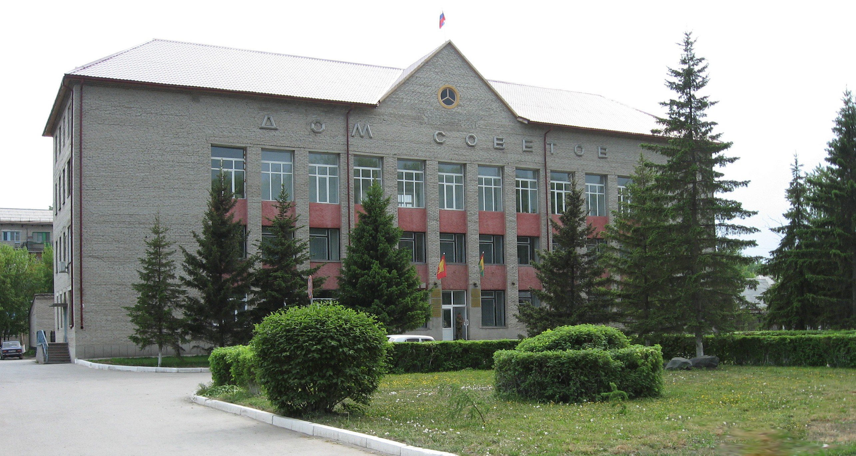



**"Бюллетень органов местного самоуправления**

**города Куйбышева Куйбышевского района Новосибирской области"**

**№ 97 (1305) от 12 декабря 2023 года**

**СОДЕРЖАНИЕ**

**РАЗДЕЛ I.** Правовые акты, принятые на местном референдуме; решения Совета депутатов города Куйбышева Куйбышевского района Новосибирской области

|  |  |  |
| --- | --- | --- |
| **1.1.** | **РАСПОРЯЖЕНИЕ СОВЕТА ДЕПУТАТОВ ГОРОДА КУЙБЫШЕВА КУЙБЫШЕВСКОГО РАЙОНА НОВОСИБИРСКОЙ ОБЛАСТИ ОТ 12.12.2023 № 27-р** «О созыве тридцать второй сессии Совета депутатов города Куйбышева Куйбышевского района Новосибирской области пятого созыва» | 03 |

**РАЗДЕЛ II.** Правовые акты администрации, иных органов местного самоуправления и должностных лиц местного самоуправления города Куйбышева Куйбышевского района Новосибирской области

**РАЗДЕЛ III.** Официальные сообщения и материалы органов местного самоуправления города Куйбышева Куйбышевского района Новосибирской области

**РАЗДЕЛ IV.** Иная информация

**РАЗДЕЛ I.**

**ПРАВОВЫЕ АКТЫ, ПРИНЯТЫЕ НА МЕСТНОМ РЕФЕРЕНДУМЕ; РЕШЕНИЯ СОВЕТА ДЕПУТАТОВ ГОРОДА КУЙБЫШЕВА КУЙБЫШЕВСКОГО РАЙОНА НОВОСИБИРСКОЙ ОБЛАСТИ**

**1.1. РАСПОРЯЖЕНИЕ СОВЕТА ДЕПУТАТОВ ГОРОДА КУЙБЫШЕВА КУЙБЫШЕВСКОГО РАЙОНА НОВОСИБИРСКОЙ ОБЛАСТИ ОТ 12.12.2023 № 27-р** «О созыве тридцать второй сессии Совета депутатов города Куйбышева Куйбышевского района Новосибирской области пятого созыва»

**РАСПОРЯЖЕНИЕ**

12.12.2023 № 27-р

**О созыве тридцать второй сессии Совета депутатов города Куйбышева**

**Куйбышевского района Новосибирской области пятого созыва**

Созвать тридцать вторую сессию Совета депутатов города Куйбышева Куйбышевского района Новосибирской области пятого созыва 22 декабря 2023 года в 14.00 часов в актовом зале администрации Куйбышевского муниципального района Новосибирской области (г. Куйбышев, ул. Краскома, 37).

Предложить на рассмотрение Совету депутатов города Куйбышева Куйбышевского района Новосибирской области вопросы:

- О внесении изменений в Устав городского поселения города Куйбышева Куйбышевского муниципального района Новосибирской области;

- О внесении изменений в решение Совета депутатов от 22.12.2022 № 169 «О бюджете города Куйбышева Куйбышевского района Новосибирской области на 2023 год и плановый период 2024 и 2025 годов»;

- О бюджете города Куйбышева Куйбышевского района Новосибирской области на 2024 год и плановый период 2025 и 2026 годов;

- Об утверждении Прогнозного плана (программы) приватизации муниципального имущества города Куйбышева Куйбышевского района Новосибирской области на 2024 год;

- О внесении изменений в решение Совета депутатов города Куйбышева Куйбышевского района Новосибирской области от 08.02.2023 №184 «Об утверждении Прогнозного плана (программы) продажи земельных участков, находящихся в муниципальной собственности города Куйбышева Куйбышевского района Новосибирской области на 2023 -2024 гг.»;

- О внесении изменений в решение десятой сессии Совета депутатов города Куйбышева Куйбышевского района Новосибирской области от 20.06.2022 № 103 «Об утверждении Правил землепользования и застройки города Куйбышева Куйбышевского района Новосибирской области»;

- О внесении изменений в решение Совета депутатов города Куйбышева Куйбышевского района Новосибирской области от 27.04.2016 № 624 «Об утверждении Положения о предоставлении жилых помещений маневренного фонда муниципального специализированного жилищного фонда города Куйбышева Куйбышевского района Новосибирской области по договору найма жилого помещения маневренного фонда»;

- Об утверждении плана работы Совета депутатов города Куйбышева Куйбышевского района Новосибирской области на 1-е полугодие 2024 года;

- О предоставлении отпуска председателю Совета депутатов города Куйбышева Куйбышевского района Новосибирской области Яблоковой Е.А.

Председатель Совета депутатов Е.А. Яблокова

Администрация города Куйбышева Куйбышевского района Новосибирской области

Совет депутатов города Куйбышева Куйбышевского района Новосибирской области

Редакционный совет:

- Кускова Е.Г., заместитель главы администрации города-

начальник отдела культуры, спорта и молодежной политики

(председатель)

- Рукицкая Т.А., управляющий делами администрации города Куйбышева

(заместитель председателя)

- Балакина Н.Г., главный эксперт управления делами

(секретарь)

- Пронина Е.В., ведущий эксперт по работе с общественностью и СМИ

- Шурышева О.Ю., депутат Совета депутатов г. Куйбышева (V созыва)

- Павлова Н.В., депутат Совета депутатов г. Куйбышева (V созыва)

Адрес издателя:

632387

Город Куйбышев Куйбышевского района Новосибирской области

ул. Краскома, 37

Тел. (38362) 51-390, 50-930

E-mail: kainsk-today@nso.ru

Тираж 10 экземпляров

Электронная версия Бюллетеня

размещается на официальном сайте администрации города Куйбышева

Куйбышевского района Новосибирской области: www.kainsk.nso.ru

Распространяется бесплатно